太重要了！

剎車失靈時的救命絕招！
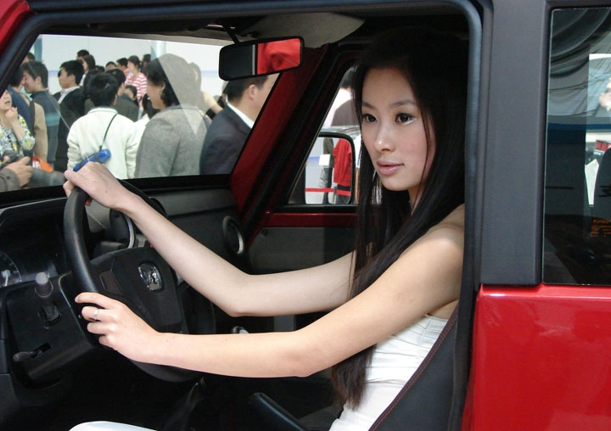
一般來說，發現剎車失靈大都是在車子下坡時，也只有在下坡，特別是下長坡時沒有剎車，情況更顯的猶為嚴重。我先重點談談下坡時沒剎車的處理方式：

1、平時開車時養成下坡時小帶一腳剎車，試試有沒有剎車的良好習慣。一發現沒剎車了，此時一定要冷靜，千萬不要驚慌失措，要沉著應對。如果車速不是太快，試著先拉手剎看看能不能把車速降下來，拉手剎時一定要注意：不要拉的過快，過死，如果一把拉死手剎，由於車速，慣性等原因，很可能將鋼絲繩蹦斷，那就更完了！一定要緩緩用力，慢慢的將手剎車拉死，有效最好，如果沒效果的話，就要另想辦法了。
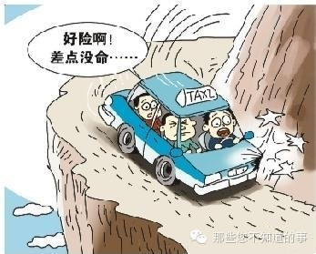
2、拉手剎未果，這時就要試著搶檔，看看能不能將檔位從高鐺搶到低檔。不知道大家學車時師傅有沒有教過「兩腳油門」進退檔法？或者有學過但老師沒教在什麼情況下使用的？其實那是搶檔時最佳的操作方法，具體是大腳轟一腳油門，退檔，再轟一腳油門，進檔，因為下坡時如果沒有剎車，由於慣性使然，車速越來越快，變速箱已經很難開合，大多搶不進低檔位，用這種方法還有一線希望，冀著大腳給油，轟開同步器，強行推進低檔位，使車速慢下來再配合手剎的使用，慢慢將車子停下。

3、如果還不行，低檔搶不進去的話，也不要慌，這時就要認真觀察路況，看看左右是否有山，如果有，這是最好的，最好是靠右邊的山，（因為右邊相對來說對自己的傷害會小點，能最大限度的保護自己）將車子方向慢慢開向路邊，兩手死死抓著方向盤，蹭向山體，注意：是整個車體和山體的刮蹭，而不能一頭衝進去，那樣不死也差不多了！！！一定要用右面整個車身的面積和山體接觸，增加摩擦力，使車子更快的停下。還要注意一點，兩手一定要握緊方向盤，以免方向盤的抖動，打傷手骨。
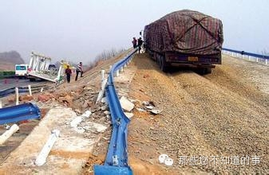
4、如果右面沒山，而是靠駕駛室這邊有山的話，也只能往這邊靠了，這時需要注意的是，不要一把方向就靠死山體，而要靠一點，方向又回打一點，讓車子重新回到路面，再往山上靠一把，又回拉一把，以免一把靠死，使駕駛室變形，對駕駛員造成傷害。

5、如果兩邊都沒有山體可以依靠的話，就要看看路邊是否有樹木可以利用了，如果有的話，處理方法也一樣，再沒有就看看附近有沒有什麼建築物可用？總之方法大致如上，靈活應用就是了。
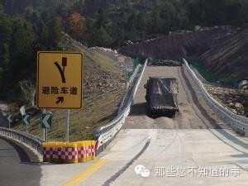
6、如果都沒有的話，由於車速越來越快，一時間又無法停下，在路上難免碰到前車，這時危險也就更大了，必須時刻注意鳴笛，看看前車是否有讓過的跡象，如果讓出足夠的道路，先行衝過去再說，如果很勉強的話，不要強行衝過，這時只好兩敗俱傷了，往前面的車子屁股硬撞（可不要往大貨上撞哦，那是必死無疑的！），既然撞上了，就不妨多來幾次，直至停下為止，活活，可能不怎麼厚道，但為了保命，事急從權，也顧不得許多了。

7、假如以上所有條件都不具備的話，如是直路倒還無所謂，先跑著再說，說不定前面就上坡呢？那可就萬事大吉了，如果命不好碰到彎道，這時就要看看車速有多快了，有把握過彎的話，儘量過，如果實在車速過快，根本不能過的話，這時就要看看有沒辦法「軟著陸」了，如果路基下面不是很深，又有沙灘，軟土地什麼的話，只管往前衝了，相信傷害也不是很大，至少總比拐不過彎來，造成翻車好點。
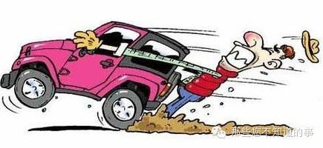
如果是上坡，那問題也就不成為問題了，只要一收油，沒有不停下的道理。不過，這時候要注意一點：雖然上坡肯定是掛著檔的，但也要防止後溜，注意後車動向，儘量打好方向，能避免和後車碰撞最好，如果後車跟得比較緊的話，儘管再加點油，儘量靠邊停下，再收油。

提醒：如果已無法避免車禍就趕快把駕駛台前的硬物外拋，總之平時不要把手機、小刀、香水瓶、筆、飲料瓶等諸如此類放在駕駛台上，不然車禍後你身上會插著這些玩意。

